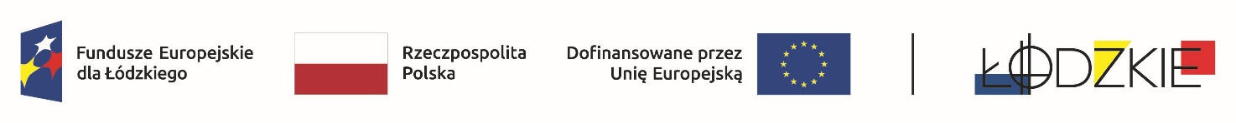
Projekt Nr FELD.08.08-IZ.00-0062/23-00 „Nowe Doświadczenia – Lepsza Przyszłość” współfinansowanego ze środków Europejskiego Funduszu Społecznego Plus w ramach programu regionalnego
Fundusze Europejskie dla Łódzkiego 2021 – 2027

FORMULARZ OFERTOWY DO ZAPYTANIA OFERTOWEGO

Data

Nazwa OFERENTA: Imię i nazwisko oraz adres oferenta (osoby fizyczne) lub pełna nazwa firmy (osoby prawne)

REGON (w przypadku osób fizycznych nr PESEL):
NIP:
SIEDZIBA (kod, miejscowość, ulica, nr budynku, nr lokalu)

Nr telefonu: | E-mail:

W odpowiedzi na otrzymane zapytanie ofertowe przedstawiamy ofertę na:
- zakup 40 dostępów (loginów) na okres 3 lat do programu „Wirtualne Laboratoria Logistyczno-Spedycyjne i Magazynowe” lub rozwiązania równoważnego,
- przeprowadzenie szkolenia on-line dla 3 nauczycieli z zakresu obsługi i użytkowania programu.

L.p. | Nazwa produktu | Cena netto | Cena brutto | Cena brutto (słownie)
1.

Oświadczamy, że:
- zobowiązujemy się do wykonania zamówienia zgodnie z wymaganiami wskazanymi w przedmiocie zamówienia formularza ofertowego.
- zapoznaliśmy się z dokumentacją udostępnioną przez Zamawiającego, nie wnosimy do niej żadnych zastrzeżeń i uznajemy się za związanych określonymi w niej postanowieniami oraz zdobyliśmy konieczne informacje potrzebne do prawidłowego przygotowania oferty
- w razie wybrania naszej oferty zobowiązujemy się do podpisania umowy na realizację zamówienia w miejscu i terminie wyznaczonym przez Zamawiającego.
- w przypadku unieważnienia postępowania nie będziemy wnosić żadnych roszczeń dotyczących złożonej oferty.

............................................................................................
(Pieczęć i podpis oferenta/osoby upoważnionej)

